Dotazník pro oblast literatury

V květnu 2020 byl na základě poptávky ze strany literární obce připraven a spuštěn dotazník pro oblast literatury. Dotazník byl zpracován týmem IDU s pomocí zástupců literární scény a byl součástí rozsáhlejšího výzkumu dopadů současné krize v souvislosti s pandemií COVID-19.
V případě literatury se jednalo o jednorázový sběr. Dotazník měl tři varianty, pro jednotlivce a komerční i neziskové organizace. Dotazník vyšel ze struktury dotazníku pro oblasti divadla, hudby a výtvarného umění a obsahoval mnoho otázek, které vedle zmapování ztrát měly napomoci detailnímu zmapování provozu, ekonomiky a systémových potřeb literárního sektoru i porovnání literatury s dalšími uměleckými obory.
Bohužel se ve výsledku účastnilo dotazníkového šetření pouze 99 respondentů. Tuto skutečnost lze přičíst zřejmě načasování, kdy již byla odborná obec poněkud unavena z řady dotazníků, a nedostatečné propagaci, ke které v době výzkumu chyběly kapacity. Přesto bychom velmi rádi všem aktivním respondentům chtěli poděkovat, ceníme si jejich času a energie. Ze získaných odpovědí nelze činit mnoho relevantních závěrů, nicméně i přesto jsme se během přípravy dotazníku a z odpovědí dozvěděli informace, které nám umožnili hlubší vhled do světa literatury.

Na náš dotazník jsme obdrželi:

celkem 99 odpovědí, z toho:
- 71 jednotlivců,
- 15 komerčních subjektů,
- 13 neziskových subjektů.
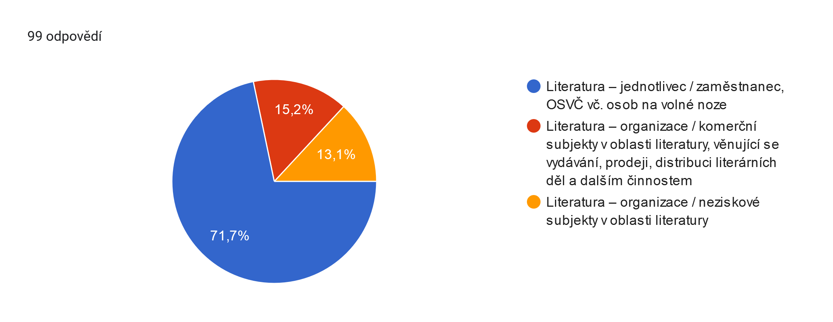
Vzhledem k nízkému vzorku odpovědí od komerčních subjektů, tedy především nakladatelů, jsme bohužel nemohli po vzoru oblastí divadla, hudby a výtvarného umění zpracovat srovnání ztrát za měsíce, kdy byla v platnosti omezení pro kulturní organizace s celkovými náklady za rok 2019, počty zaměstnanců a další údaje, které zpracovatelé daných oborů odvíjeli od dostupných dat, mimo jiné i Účtu kultury (ČSÚ) a NIPOS. Důvodem je skutečnost, že by výpočty neměly žádnou vypovídací hodnotu. K nereprezentativnosti vzorku organizací – především komerčních subjektů lze uvést, že podle poslední Zprávy o českém knižním trhu, kterou každoročně vydává Svaz českých knihkupců a nakladatelů (SČKN) totiž v ČR každoročně od roku 2014 působí více než 2 000 aktivních nakladatelů a přibližně 540 knihkupců.
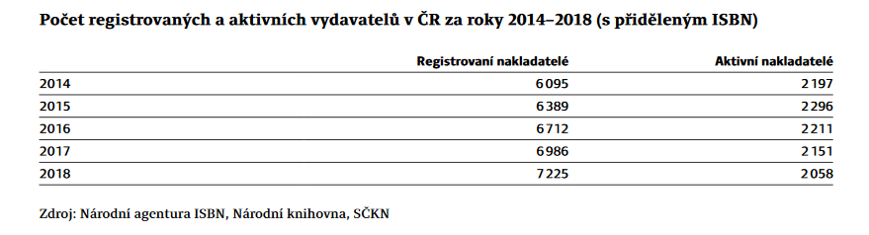
Pokud jde o data týkající se příjmů, výdajů, počtu zaměstnanců, lze konstatovat, že kromě nízkého vzorku odpovědí je nemožná komparace i z důvodu neexistence srovnatelných dat. Satelitní účet kultury totiž v rámci literatury sleduje oblast Knihy a tisk, která zahrnuje vydávání knih a periodických publikací (novin a časopisů), ostatní vydavatelskou činnost, činnosti zpravodajských agentur, překladatelské činnosti, maloobchod s knihami, novinami, časopisy a papírnickým zbožím, tedy mnohem širší oblast, než na kterou dotazník mířil.
Pokud jde o jednotlivce, i zde je bohužel počet získaných odpovědí velmi nízký a nelze je s ničím porovnat. Pro ilustraci jsme vytvořili alespoň přehled počtů členů zastřešujících organizací působících v oblasti literatury. Nicméně počet dalších literátů, kterých je jistě mnohonásobně více, nedokáží přesněji odhadnout ani představitelé těchto asociací.
Počty členů:
Asociace spisovatelů: cca 80 členů
Obec spisovatelů: cca 110 členů + cca 40 čestných
Obec překladatelů: cca 300 členů
Jednota tlumočníků a překladatelů: 470 členů
Překladatelé Severu: 50 členů + 12 čekatelů
České centrum Mezinárodního PEN klubu: 220 členů
Celkem: 1 282 členů

Získaná data v rámci šetření potvrzují v literární obci všeobecně předpokládanou skutečnost, že jednotlivci jsou v naprosté většině z důvodu zabezpečení živobytí nuceni kombinovat celou řadu především oborových činností či profesí (překladatel, editor, redaktor, korektor, publicista, kritik, lektor, produkční ad.).

Přes výše uvedené bychom se rádi podělili alespoň o odpovědi, které se vztahovaly k otázkám týkajícím se opatření a podpory oblasti literatury:

- polovina tázaných využila nebo se chystala využít vládní pomoc (především ošetřovné pro rodiče s dětmi, odpuštění odvodu záloh na sociální/zdravotní pojištění, jednorázová podpora OSVČ ad.), druhá polovina se do podmínek vypsaných podpůrných opatření nevešla, byla odrazena komplikovaností, zdlouhavostí ad.
podpor,
- třetina využila některé z podpůrných opatření založených na solidaritě široké veřejnosti (Donio, Kosmas, Český rozhlas...),
- třetina by uvítala program dotací zaměřených na online aktivity, třetina odpuštění odvodu záloh na sociální/zdravotní pojištění, možnost změny obsahu již schválených grantů,
- polovinu ohrozilo zastavení běžících projektů a nemožnost offline aktivit,
- dvě třetiny volají po systémové podpoře do budoucna (zrušení DPH, podpora nákupu publikací knihovnami přímo u nakladatelů, podpora nákupu malonákladových tisků, stanovení minimálních férových honorářů, pevná cena knih, zrušení 3. a 4 vlny EET pro nezávislé subjekty).

https://www.statistikakultury.cz/wp-content/uploads/2020/09/Vysledek_uctu_kultury_CR_za_rok_2018.pdf.

